- Połącz kwiaty z ich cieniami.

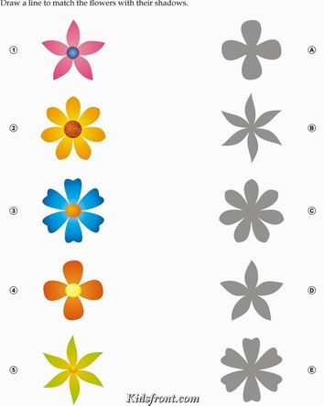
- Połącz motylki z ich cieniami.
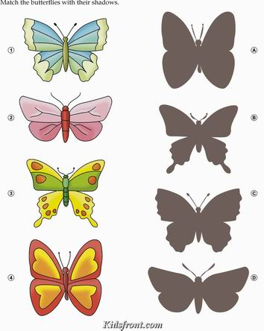
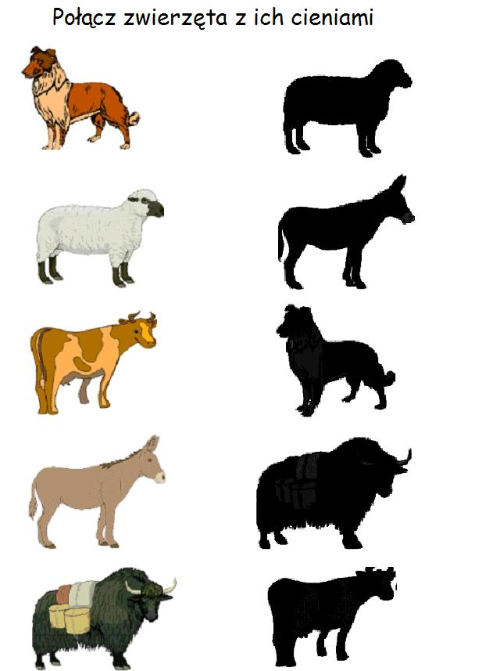
Pozdrawiam Iwona Tawrell

